Rasespesifikk avlsstrategi (RAS)
for
Hvit Gjeterhund
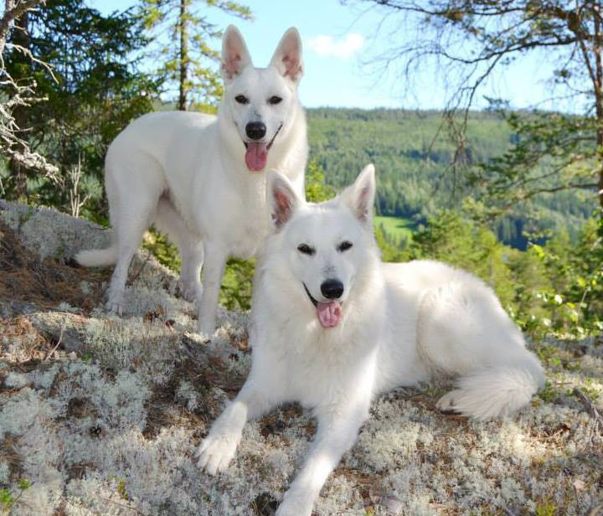

Versjon 1
Gyldig t.o.m. 31.12.2019

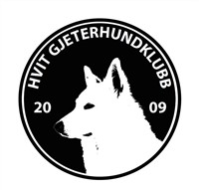

Innholdsfortegnelse
Innledning 4
Generelt 4
Rasens historie; bakgrunn og utvikling 4
Overordnet mål for rasen 4
Rasens populasjon 4
Populasjonsstørrelse 4
Gjennomsnittlig kullstørrelse 4
Effektiv populasjonsstørrelse 4
Innavlsgrad 4
Bruk av avlsdyr 4
Innhenting av avlsmateriale fra andre land 4
Beskrivelse av kortsiktige og langsiktige mål 4
Prioritering og strategi for å nå målene 4
Helse 4
Generell beskrivelse av helsesituasjonen i rasen 4
Forekomst av helseproblemer, sykdommer og/eller defekter 4
Forekomst av reproduksjonsproblemer 4
Beskrivelse av kortsiktige og langsiktige mål 4
Prioritering og strategi for å nå målene 5
Mentalitet og bruksegenskaper 5
Jaktprøver, bruksprøver og mentaltester 5
Mentalitet og bruksegenskaper i forhold til rasestandarden 5
Beskrivelse av kortsiktige og langsiktige mål 5
Prioritering og strategi for å nå målene 5
Atferd 5
Atferdsproblemer 5
Beskrivelse av kortsiktige og langsiktige mål 5
Prioritering og strategi for å nå målene 5
Eksteriør 5
Eksteriørbedømmelser 5
Overdrevne eksteriørtrekk 5
Beskrivelse av kortsiktige og langsiktige mål 5
Prioritering og strategi for å nå målene 5
Oppsummering 5
Prioritering av viktige kortsiktige og langsiktige mål 5
Plan for videre arbeid i klubben 6

Innledning

Den Hvite Gjeterhunden er en svært vakker hund, som trollbinder med sine mørke, intelligente øyne og sin vakre, hvite pels. Den lever for sin familie, og viser en utrolig kjærlighet overfor barn. Den er enkel å ha med seg, og faller fort til ro i ethvert miljø.
Det er da ikke rart at rasen synes i mengden, og den er kommet i stor vekst over de siste åra. Dette er ikke alltid positivt for en rase, og dess viktigere er det å se verdien i RAS dokumentet, for både oppdrettere, eiere og interesserte.
Selv om rasens historie går tilbake til slutten av 1800 tallet, er Hvit Gjeterhund en ny rase innenfor FCI, og dermed foreligger det til dels lite info angående tidligere avlsstrategier, avlsdyr, helse og rasens tidlige utvikling. For å fremme en sunn og genetisk bred avl, er det viktig at oppdrettere forstår hvor tungtveiende det er for rasen at rasespesifikke avlsstrategier blir overholdt.
Men hva er en Hvit Gjeterhund – ved siden av den vakre og kloke skapningen som også Disney så og laget filmen «Bolt» av?!
En Hvit Gjeterhund viser utpreget sosial intelligens, og er ikke egnet for ett liv ute i en hundegård, uten kontakt til sine mennesker. Rasen er svært intelligent, og om den ikke blir stimulert på ett bra vis, ender den fort opp med å finne seg sin egen «hobby», som ikke nødvendigvis er i eierens interesse. Til tross for at de fleste Hvite Gjeterhunder er familiehunder i dag, så er de bygget og avlet for å brukes, om det så være seg gjeting, lydighet, spor, agility eller rundering. Rasens lettlærthet gjør den også svært egnet til terapihundarbeid, eller service-/førerhund. Det er kun eieren som setter begrensinger overfor bruken.

Generelt

Rasens historie; bakgrunn og utvikling
Blant hundene som betraktes som opphavet til den tyske schäferhunden forekom det individ med hvit pels. En av disse var ”Greif”, som ble stilt ut i Hannover 1882. Han var bestefar til den legendariske hannhunden ”Hektor Linksrhein” også kalt ”Horand von Grafrath”, som siden har blitt betraktet som schäferhundens stamfar. 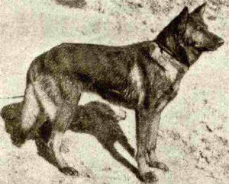 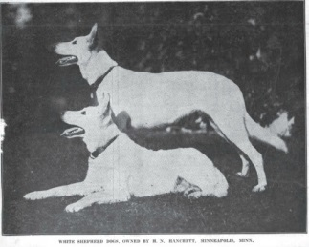 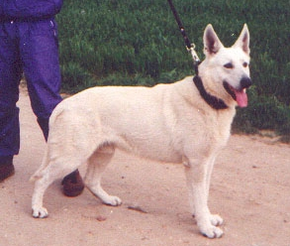
Horand von Grafrath Hvite Schäferhunder rundt 1930 Falco of White Shepherd, Verdensvinner 1991
”Horand” var bærer av genet for hvit pels. I 1933 ble den hvite fargen hos den tyske schäferhunden forbudt, og de hvite individene forsvant stort sett fra Europa, men ble avlet videre på i blant annet Canada og USA.
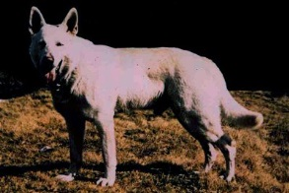 I begynnelsen av 1970-tallet ble de første hundene importert til Sveits og den amerikanske hannhunden ”Lobo”, født 5.mars 1966, kan betraktes som rasens stamfar i Sveits. Med Lobo’s avkom og flere importer fra Canada og USA økte rasen sakte men sikkert i antall. Det er nå bedrevet avl i flere generasjoner og det finnes et stort antall Hvite Gjeterhunder over hele Europa. Kennelklubben i Sveits godkjente rasen i 1991, søkte etterhvert til FCI om å godkjenne Hvit Gjeterhund som selvstendig rase og i 2003 ble søknaden foreløpig godkjent.
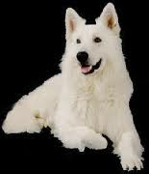
Følgende hunder representerte de forskjellige linjene for rasens anerkjennelse i Sveits:
- Wayn-Condor von Ronake, hannhund f 28/5 1987 (bilde t.h.)

- Biene von Wolfsgehege, tispe f 10/10 1983

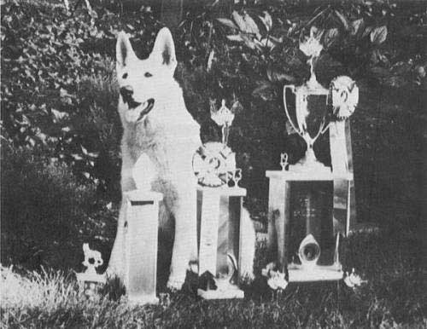
- Cindy von Ronake, tispe f 5/7 1982 (bilde t.h.)

- Mona Kirby von Ronake, tispe f 4/5 1985

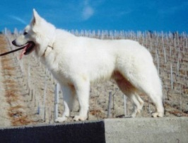
- Lobo White Burch, hannhund f 5/3 1966

- Basko of the White Stars, hannhund f 28/7 1987 (bilde t.h.)

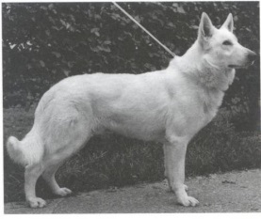
- Panther vom Wolfsblut, hannhund f 11/2 1989

- Hoofprint Ocan, hannhund f 6/10 1987 (bilde t.h.)

Siden Sveits var det landet som sendte inn søknaden, blir de da betraktet som rasens hjemland. Veien frem til godkjennelse har ikke vært lett, da det i rasestandarden er tatt bort all tilknytning til den Tyske Schäferhunden. Dette betyr at bortimot 100 års rasehistorie er strøket ut og rasens offisielle navn er Berger Blanc Suisse. Rasens endelige godkjenning gjennom FCI ble foretatt 2011.

Overordnet mål for rasen
Hvit Gjeterhund er og skal forbli en allrounder, den skal fungere som en utmerket familiehund såvel som til arbeid av alle slag, deriblant å nevne Lydighet, Rundering, Spor, men også RIK arbeide og gjeting, samt service-/terapi- og førerhund.
Å avle mot en mer enhetlig type både ifh. til det ytre og mentaliteten vil gagne rasens utvikling. Bevare og avle bevisst mot en bredere genpool må være høyest prioritet for å sikre rasens fremtid.
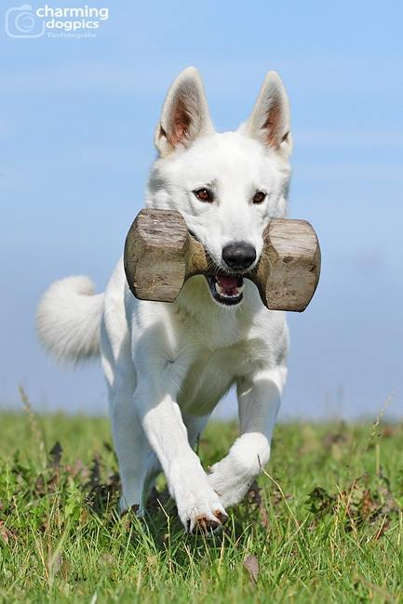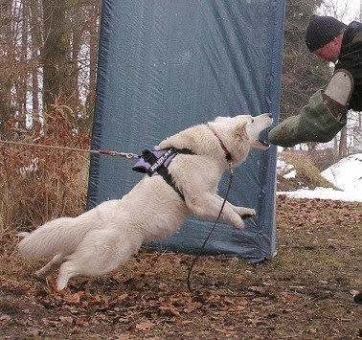
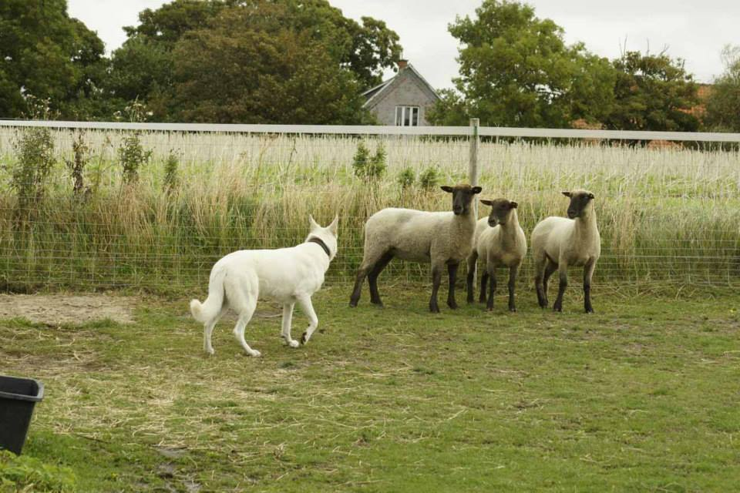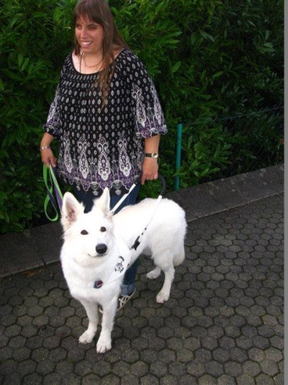
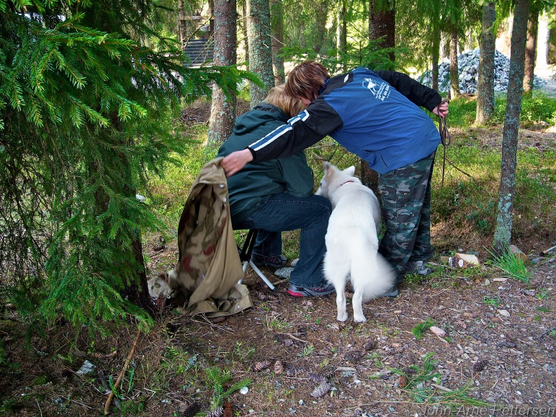

Rasens populasjon

Populasjonsstørrelse
259 individer i Norge per 30.11.2013
Første registrerte kull i Norge 2007

(2007 – 3 kull (19 valper) - 2008 – 4 kull (34 valper) - 2009 – 4 kull (32 valper) - 2010 – 2 kull (21 valper) - 2011 – 8 kull (64 valper) 2012 – 9 kull (67 valper) - 2013 – 3 kull (25 valper) )
Selv om registreringstallet for 2013 er meget lav, så er rasen Hvit Gjeterhund i stor vekst. Det er mange som har fått øyne opp for denne vakre rasen, og etterspørselen er stor. Det forventes stadig stigende registreringstall ettersom unghunder vokser seg til og kan gå i avl selv og import av avlsdyr blir mer vanlig.

Gjennomsnittlig kullstørrelse
Som vi kan se nedenfor har kullstørrelsen vært noenlunde jevn gjennom årene. Litt variasjon fra færrest valper per kull i 2007 til flest valper per kull i 2010. Ellers ligger det jevnt rundt 8 valper.
7,81 valper/kull – gjennomsnitt fra 2007 til 2013

(2007 – 6,33 valper/kull - 2008 – 8,5 valper/kull - 2009 – 8 valper/kull - 2010 – 10,5 valper/kull - 2011 – 8 valper/kull - 2012 – 7,44 valper/kull
2013 – 8,33 valper/kull)

Effektiv populasjonsstørrelse
Rasen er meget ung innenfor FCI og det finnes få individer i Norge. Derfor er det vanskelig å komme frem til en effektiv populasjonsstørrelse. Per i dag kan vi dog si at majoriteten av individer som finnes i Norge faktisk er tett i slekt med hverandre.

Innavlsgrad
Rasen ble foreløpig godkjent 2003, i noen land finnes det fremdeles åpne registre, noe som gjør at svært mange stamtavler mangler en god del informasjon. Derfor er det svært vanskelig å nevne en innavlsgrad på rasens gjennomsnitt. Dette gjør at oppdrettere bør jobbe for en lavest mulig innavlsgrad, som ikke skal overstige 6,25 % (tilsvarer søskenbarnparring). Ideelt sett burde man etterstrebe en mye mindre innavlsgrad, ønskverdig er en innavlsgrad ikke høyere enn 2,5 % regnet ut på fem generasjoner!

Bruk av avlsdyr
Ifølge NKKs avlsstrategi skal avlshundene ikke ha flere avkom enn tilsvarende 5 % av rasens populasjon innen en fem års periode. Dette ville tilsvare ca. 13 avkom per avlsdyr hos Hvit Gjeterhund.
Siden rasen er rimelig liten i Norge, blir de aller fleste avlsdyr brukt for mye ifh til den 5 % anbefalingen over. Dette er rimelig «normal», siden tallet er såpass lite at ingen avlshund kunne få mer enn ett, kanskje to kull, men i fremtiden burde det selvsagt fokuseres på en fornuftig bruk av avlsdyra, for å sikre rasens fremtid her til lands, men også i andre deler av Europa. Oppdrettere må bli kritiskere til utvelgelse av hannhund, og ikke kun fokusere på titler vunnet på utstilling, eller følge strømmen og bruke de mest populære hannhundene, men også bruke hannhunder med andre kvaliteter og andre blodslinjer.

Nedenfor en liste over de Hvite Gjeterhunder i Norge med flest avkom.
Hanner
Chagall of Trebons Berger Blanc - 70 avkom
Aipo av White Rewyr (sønn av Vallgårdens Madame Alexis) - 33 avkom
Dexter av White Rewyr (Chagall of TBB x Vallgårdens Madame Alexis) - 24 avkom
Zenado vom Terlüner Schloss - 21 avkom

Tisper
Campary of Trebons Berger Blanc - 31 avkom
Vallgårdens Madame Alexis - 30 avkom
Babette of Trebons Berger Blanc - 23 avkom
Champion av White Rewyr (datter av Vallgårdens Madame Alexis) - 21 avkom

Avlsdyrene over har følgende antall av barnebarn
Hund | Barnebarn
Chagall of Trebons Berger Blanc | 35
Aipo av White Rewyr | 7
Campary av White Rewyr | 11
Vallgårdens Madame Alexis | 98
Babette of Trebons Berger Blanc | 7

Innhenting av avlsmateriale fra andre land
Det er per i dag nødvendig og uunnværlig å innhente avlsmateriale fra utlandet. Mesteparten blir importert fra Sverige, Danmark, Frankrike, Tyskland og Spania. Ett stort minus er, at det ofte importeres hunder fra samme oppdrettere i utlandet eller med samme genealogien, slik at genpoolen ikke blir nødvendigvis større gjennom import.

Beskrivelse av kortsiktige og langsiktige mål
Unngå matadoravl! Sette ett maks antall avkom per hund slik at matadoravl tar slutt.
Langsiktige mål er å få bredere genpool, få inn hunder med different genealogie. Gjøre oppdrettere oppmerksom på å unngå å bruke populære, mestvinnende hannhunder. Streve etter en lavest mulig innavlsgrad.

Prioritering og strategi for å nå målene
Sette en maks antall avkom per hund er høyeste prioritet.
Informere oppdrettere om problematikken og oppfordre dem å følge de rasespesifikke avlsstrategier.

Helse

Generell beskrivelse av helsesituasjonen i rasen
Hvit Gjeterhund er en rase som stort sett har god helse og atferd. Noe som ble bekreftet gjennom helseundersøkelsen gjennomført av Norges Veterinærhøgskole sommer 2013.

Forekomst av helseproblemer, sykdommer og/eller defekter
Hudproblemer (kløe/hudirritasjon) – rimelig utbredt i rasen
Tannmangel – ganske utbredt i rasen
Fordøyelsesproblemer (diaré/oppkast) – ganske utbredd i rasen
Panosteitis samt problemer med ledd/muskulatur – noe utbredd i rasen
Panosteitis er en ikke-infektiøs betennelse i de lange rørben, dvs. en betennelse som ikke skyldes bakterier eller virus. Panosteitis kalles ofte for «voksesmerter», siden den ofte sees hos unge hannhunder i alderen 5-24 måneder, og da lidelsen som regel alltid er godartet og forsvinner av seg selv igjen. Panosteitis kan dog også ramme hunder som er både yngre og eldre, men sykdommen sees hovedsakelig hos store, rasktvoksende hunderaser, især Schæferhunder rammes.
Hva er symptomene? Symptomene på panosteitis er halthet. Det er de lange rørben som rammes av Panosteitis, dvs bena i overarmen, underarmen, lår og underben. Det er oftest frambeina (3 ut av 4) som rammes av panosteitis. Haltheten varer i ca 3-4 uker, men det sees ofte at haltheten skifter fra ben til ben med ukesvis intervall, dermed kan symptomene varer lengre enn en måneds tid. Anbefaler å gi Rimadyl i samråd med veterinær, da mange har god effekt av denne medisinen. Og gi gjerne hunden mosjon når den vil, la den få styre tempoet selv. Bra musklatur er bare positivt.

HD (Hofteleddsdysplasie) – røntgenprosent 32,5%, hvorav fri 76,6%, svak 15,6%, middels 7,8%

Vanlig forekommende utviklingslidelse på store, hurtigvoksende hunderaser. Dysplasi betyr at hofteskålen og/eller lårbenshodet er slik utformet at de ikke passer optimalt til hverandre. Over tid gir dette økt slitasje på leddet. Skyldes en kombinasjon av arv (ca 20%) og miljø (bl.a. fôring). Kan affisere ett eller begge hofteledd.
Når hofteleddet ikke er optimalt utformet, blir det unormal slitasje inne i leddet. Dette kan i sin tur føre til at leddbrusken slites bort. Kroppen vil forsøke å rette på dette ved å produsere mer beinvev, og dermed utvikles forkalkede ledd. HD finnes i ulike grader. Er det bare en svak grad, kan det hende at hunden lever et godt fullverdig liv med lidelsen uten at man merker noe til den. Jo sterkere grad av HD hunden har, dess tidligere i livet vil den bli plaget med smerter og stivhet i hofteleddene. Kilde:Lofoten Dyreklinikk
AD (Albueleddsdysplasie) – røntgenprosent 30,4%, hvorav fri 81,9%, svak 11,1%, middels 5,6%, sterk 1,4%

Albueleddsartrose (AA), også kalt albueleddsdysplasi (AD). Begge brukes som en samlebetegnelse på flere feilutviklinger som kan skje i leddbrusken i albueleddet hos blant annet hundefamilien. AD er en feilutvikling i albueleddet hos hunder, mens AA er forkalkninger som oppstår som følge av slik feilutvikling. AA kan også komme av andre faktorer. AD vil etter hvert gi smerter og forkalkninger (artroser). Alvorligheten av symptomer avhenger også av graden av feilutvikling og miljøfaktorer.
AD er arvelig belastet, noe som spesielt utsetter tamhundraser for stor risiko om det avles på hunder som alt er diagnostisert med sykdommen. Norsk Kennel Klub har derfor innført spesielle retningslinjer for hunder med AA som er stambokført i stambokregisteret, blant annet med hensyn til avl. Hunder med AA som ikke påvirker bevegeligheten kan delta på hundeutstilling. Kilde:Bekkestua Dyreklinikk
MDR 1 genfeil (Multiple Drug Resistance) - MDR 1 er ikke noe sykdom i seg selv, men ett gen-par som kalles på engelsk «multiple drug resistance». Dette genparet sørger i normale tilfeller for at det programmeres et protein som er ansvarlig for å fjerne visse giftstoffer og miljøgifter fra hjernen. Det er når denne genen har en mutasjon at ting kan gå galt. Ved bruk av visse medisiner vil de farlige stoffene bli i hjernen istedenfor å pumpes ut i blodet. Dette gir nevrologiske symptomer (som koordinasjonsproblemer, skjelving, desorientering) og vil i verste fall føre til dødsfall. Mange hunder har i årenes løp mistet livet ved behandling med for eksempel Ivermectin (ormekur). Vi kan kort sagt si at hunder med defekt på MDR1-genet er overømfintlige overfor visse legemidler.
Det er tre genetiske statuser en hund kan ha i forhold til MDR1 genet:
Genotyp MDR1 +/+ (fri) – hunden behøver ingen spesiell hensyn ved medisinering
Genotyp MDR1 +/- (bærer) – hunden er bærer av MDR1-defekten og kan gi den videre til sitt avkom. Hunden vil i hovedsak kunne medisineres uten spesielle hensyn, men uønskede bivirkninger kan forekomme.
Genotyp MDR1 -/- (påvist) – hunden har MDR1-defekten og har høy risiko for alvorlige forgiftninger ved medisinering med visse legemidler. Hunden vil etterlate seg avkom som enten har eller er bærer av MDR1-gen-defekten.
Hvordan kan vi ta hensyn til dette i avlen?
Flere og flere oppdrettere tar MDR1-defekten på alvor og tester avlsdyrene. Enkelte tester også hele kull. Har man informasjonen, kan man bedre unngår kombinasjoner der valper blir belastet med mutasjonen. Som eiere og oppdrettere ønsker vi at rasen skal være så frisk som mulig og jo mer informasjon vi har om våre hunder, desto bedre kontroll har vi over avlen. Kilde:Linda Yuen
DM (Degenerative Myelopathie) - DM (Degenerative Myelopathy) er en bakpartslammelse som bare rammer eldre hunder (fra ca 8 år, men i blant yngre), og som man kan teste sin hund via gentest på. Gentesten identifiserer det såkalte SOD1-genet, som alltid har en defekt når sykdommen DM utbryter. DM er alltid dødelig når det slår ut. Lidelsen rammer ikke bærere, og selv hunder som har dobbelt opp av genet, blir sjeldent syke av det. Det er fortsatt ikke kjent hvorfor noen hunder med status "at risk" (DM DM/DM) blir syke, mens andre ikke blir det.
Også hos DM har vi tre genetiske statuser hunden kan få
DM N/N (fri) – hunden er fri for SOD1-gen-defekten som opptrer oftest sammen med DM
DM N/DM (bærer) – hunden er bærer for SOD1-gen-defekten, den vil aldri selv lide under DM, men kan gi bærerstatus videre til sine avkom.
DM DM/DM (påvist) – hunden har SOD1-gen-defekten, og KAN i løpet av livet sitt få sykdommen DM. Hunden vil også gi videre SOD1-gen-defekten.
Derfor burde det kun pares hunder med status DM N/N mot hunder med status DM N/N, DM N/DM eller DM DM/DM. Hunder med Status DM N/DM kun mot DM N/N og DM DM/DM likeså kun mot DM N/N. Om vi tar hensyn til det under avlen, kan vi styre avlen mot friske individer.

Forekomst av reproduksjonsproblemer
Forhudskatharr er størst problem hos hannhunder, men også noe
Kryptorchisme.
Det har i mange år vært diskutert blant forskere om kryptorchisme skyldes en gen-defekt, det vil si om den er arvelig. I dag hersker det så godt som ingen tvil om at kryptorchisme er arvelig. Nå debatteres det kun om hvordan den nedarves. Husdyrgenetikere fra flere land, deriblant prof. O. Venge fra Den Kgl. Veterinær- og Landbohøjskole, finner det sannsynlig at man står overfor en enkel, recessiv nedarving. Ved "enkel" menes at det kun medvirker ett enkelt gen-par. Hvis det ene arveanlegg (gen) i et genpar ikke synes på hunden på grunn av det andre arveanlegget, sies arveanlegget å være recessivt. Det andre gen betegnes som dominerende.
Når en hundevalp dannes, mottar den halvparten av sine gen fra moren, den andre halvparten fra faren. Tispen bidrar derfor like mye til kryptorchisme som hannhunden, selv om sykdommen kun kommer til uttrykk hos hannhundene. Foreldrene kan kun bidra med ett enkelt gen hver, som ved befruktningen automatisk danner et par. Hvis kun det ene av disse genene (uansett om det kommer fra faren eller moren) er et anlegg for kryptorchisme, blir valpen fremdeles normal fordi anlegget er recessivt. Det kreves to "defekte", recessive gen, ett fra hver av foreldrene, for at sykdommen skal slå igjennom.
Hvordan kan man begrense Kryptorchisme?
Dette spørsmål er teoretisk lett å besvare. Hvis man vil ha bort kryptorchisme, må all avl med (ensidig) kryptorchide hannhunder unngås, det samme gjelder kullsøsken til kryptorchide hanner. Videre må man utelate samtlige foreldre til valpekull der det har vært en kryptorchid hannvalp. Det er viktig å få fjernet bærerne av defekte gener fra avlen.
Det som gjør avlsarbeidet spesielt vanskelig for oppdretterne er at bærere med "skulte" recessive gener framstår som normale hunder. Videre at tisper kan være dobbeltbærere og - ifølge sakens natur - framstå som normale. Man må derfor så og si avle i "blinde", og man har først mulighet for å ta dyr ut av avlen når det fremkommer kryptorchisme i avkommet.
Men en ting er teori, noe annet er praksis. De fleste oppdrettere følger ikke ovenstående fremgangsmåte. Alminnelig praksis er, at har en paring mellom to hunder gitt kryptorchide avkom, så unngår man å gjenta denne paring. Man forsøker å finne en annen partner som ikke tidligere har vist seg som bærer. En bærer kan imidlertid være i besittelse av fremragende avlskvaliteter som går tapt om den fjernes fra avlen. Kilde: cand.scient. Axel Vermehren

Hos tisper dominerer innbilt svangerskap som største problem.

Beskrivelse av kortsiktige og langsiktige mål
Få opp røntgenprosent for HD og AD.
Få gentestet flere hunder på både MDR1 og DM.
Være obs på kryptorchisme i kullene, føre liste over kull hvor det forekom kryptorchisme.

Prioritering og strategi for å nå målene
f.o.m. 1.1.2014 er det satt en registreringsrestriksjon ifh til HD og AD. Kun avkom etter avlsdyr med kjent status kan registreres etter denne datoen.
Dogweb tilbyr muligheten til å registrere MDR1 statusen.
Å holde oppdretterseminar ansees som meget viktig, slik at oppdretterne får mer forståelse for og innsikt i hvor viktig de rasespesifikke avlsstrategier er for fremtiden av rasen.

Mentalitet og bruksegenskaper

Jaktprøver, bruksprøver og mentaltester
MH beskrivelse burde være ett minstekrav, ønsket er bruks-/lydighetsprøver. Hvit Gjeterhund er en allsidig rase som egner seg til det meste, og dette burde vises frem.
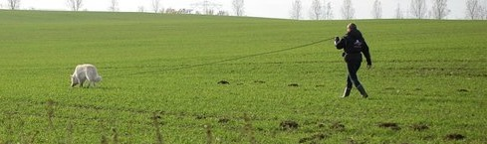

Mentalitet og bruksegenskaper i forhold til rasestandarden
Fremdeles store forskjell innenfor mentaliteten. En del nervøse og skye hunder som ikke viser lettlærtheten eller motet for å kunne utføre jobben sin, men også aggressivitet forekommer. Årsaken er bla at rasestandarden ble endret i 2011, og beskrivelsen «reservert overfor fremmede» ble tatt bort og erstattet med «vennlig og omtenksom, sosial». Det er svært vanskelig å få bort de atferdstrekkene som før ble «tolerert», og feil seleksjon av avlsdyr bringer dessverre frem en del usikre, fryktaggressive hunder. Dog må man si at frykt og redsel alltid ha forekommet i rasen. Tidlig sosialisering betyr mye for rasens mentale helse, og det er svært viktig at oppdretterne gjør en god jobb ifh til tidlig sosialisering på både mennesker og andre hunder/dyr, likeså som valpekjøpere må bli underrettet om nødvendigheten av å fortsette sosialiseringen, især på mennesker og fremmede omgivelse/situasjoner/hunder/dyr.

Beskrivelse av kortsiktige og langsiktige mål
Kortsiktige mål er å få flest mulig hunder mentaltestet. Informere både oppdrettere og valpekjøpere om viktigheten av rett sosialisering.
Langsiktig mål er å få festet en vennlig og tilgjengelig mentalitet med gode brukshundegenskaper.

Prioritering og strategi for å nå målene
Hvit Gjeterhund Klubb har en «minsteprofil» ifh til mentalbeskrivelse hund. Dermed skal ekstreme tilfeller av redde eller aggressive hunder utelukkes fra avl.
Utgivelse av et Rasekompendiet som skal bidra med å gjøre oppdrettere oppmerksom på seleksjon av avlsdyr.

Atferd

Atferdsproblemer
Redsel – både overfor fremmede mennesker, fremmede situasjoner, bli klappet av fremmede, å være alene hjemme og høye lyder. Dette er rasens største problem og utfordring i forhold til atferden. Feil/manglende sosialisering resulterer dessverre svært ofte i engstelige, skye hunder, men vi vet at redsel også er svært arvelig.
Noe aggressivitet både overfor andre hunder og mennesker (både kjente og ukjente).

Beskrivelse av kortsiktige og langsiktige mål
Få flest mulig hunder MH beskrevet.
Gjør oppdretterne oppmerksom på problemstillingene, gi råd og veiledning til valpeinteressenter.

Prioritering og strategi for å nå målene
Oppdretterseminar med Atferd som tema.
Være synlig i mediene som Klubb, informere om problemene innenfor rasen.

Eksteriør

Eksteriørbedømmelser
Ett bra eksteriør/en bra bygget hund er ikke lik en vakker hund som er meget suksessrik i utstillingsringen. Først og fremst er en hund med bra eksteriør lik en hund som har en sunn kroppsbygning, som lar den kunne gjennomføre det den er tiltenkt og avlet for, en hund som har effektive bevegelser og som har størst sjanse for å leve ett langt, friskt liv, uten å bli plaget av smerter forårsaket gjennom eksteriørfeil.
Det er fremdeles store eksteriøre forskjeller innenfor rasen. Hyppigste «feil» i forhold til rasestandarden er som følgende:
For store individer – det er viktig å se til og passe på at rasen ikke blir større og tyngre enn rasestandarden tilsier.
Myke mellomhender – som er en feil ifg rasestandarden.
Avfallende kryss/rygg - her står det i rasestandarden: Rygg – rett og fast. Kryss – langt, middels bredt, mykt avrundet mot haleansatsen. La oss bevare disse særtrekk av rasen!

Overdrevne eksteriørtrekk
En Hvit Gjeterhund skal ikke ha noen form for overdrevne eksteriørtrekk.

Beskrivelse av kortsiktige og langsiktige mål
Å nå ett jevnt og rasetypisk eksteriør som fremmer rasens helse og sunnhet.
Gjøre Rasedommere oppmerksom på særegenheter hos rasen Hvit Gjeterhund, også for å unngå «ekstremtyper» ifh til pels og kroppsbygning (Hvit Gjeterhund er INGEN feilfarget Tysk Schäferhund!).

Prioritering og strategi for å nå målene
Holde Dommer/Oppdretterseminar rundt rasens standardrettete eksteriør.
Rasekompendiet er ferdigstilt og skal gå i trykk i starten av 2014.

Oppsummering

Prioritering av viktige kortsiktige og langsiktige mål
Det ansees som svært viktig å få holdt både Dommer- og Oppdretterseminar. Det er dem som avgjør rasens fremtid!
Å begrense avlen (unngå matadoravl) er ekstremt viktig, da rasen allerede per i dag sliter med en for liten effektiv rasepopulasjon og for høy innavl.

Plan for videre arbeid i klubben
Hvit Gjeterhund Klubb må fortsette sitt arbeide om å være synlig, både i hundemiljøet (for eksempel annonsere i Hundesport og være representert under for eksempel Dogs4All og andre store utstillinger) men også for «hvermannsen», her på salgssider mm. Det er viktig å nå ut til flest mulig, opplyse mest mulig og publisere mest mulig rund rasen.
Hvit Gjeterhundklubb må videre legge mer innsats i samarbeid med oppdrettere, holde oppdretterseminar mm, for å informere om og henvise til RAS, samt informere om hvor viktig det er at oppdrettere overholder de rasespesifikke avlsstrategiene. Veiledning ifh til avlsspørsmål, samt å bistå ved utvelgelse av avlsdyr mm må bli mer vanlig i hverdagen, på en inkluderende måte.
Opprettholde og utvide kontakter til utlandet, for å få bredere oversikt over rasen, også utenfor Norge/Norden.
Øverste prioritet må være å fremme en sunn og hensiktsmessig avl, slik at vi kan ha gleden av rasen Hvit Gjeterhund i mange tiår fremover.

RAS ansvarlige:
Sabine Maria Görtz
Linda Supersaxo
Karina Andersen – korrekturlesing
Kariann Henriksen - korrekturlesing

